# Diagrama de Actividades y Secuencia

1. **Registro de Usuario**

El proceso de registro de usuario comienza cuando el usuario accede a la página de registro y completa el formulario con datos básicos como nombre, correo electrónico, contraseña, entre otros.

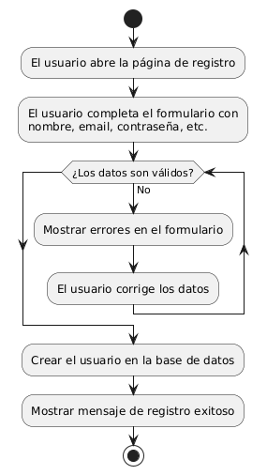

. Registro Usuario

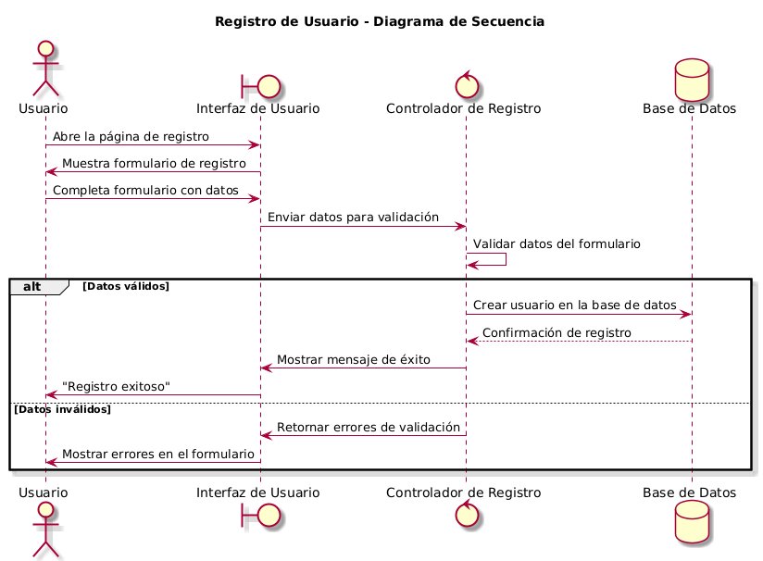

1. **Login de Usuario**

El proceso de login de usuario comienza cuando el usuario abre la página de inicio de sesión. Luego, ingresa su correo electrónico y contraseña en el formulario correspondiente. El sistema valida las credenciales proporcionadas. Si las credenciales son válidas, el usuario es autenticado, se genera una sesión y es redirigido a la página principal del sistema.

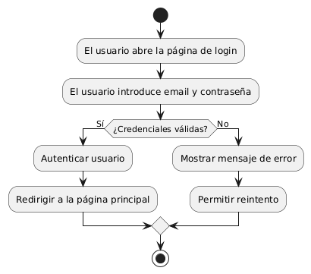

. Login

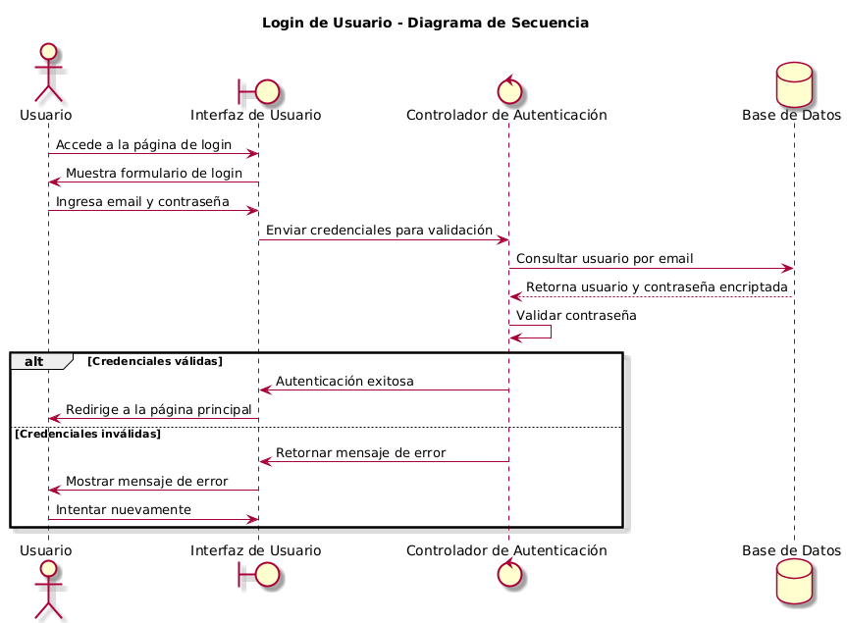

1. **Recuperación de contraseña:**

El usuario solicita la recuperación de contraseña, introduce su correo, y el sistema valida el correo. Si es válido, se genera y envía una contraseña temporal. En caso contrario, se informa del error y se permite reintentar.

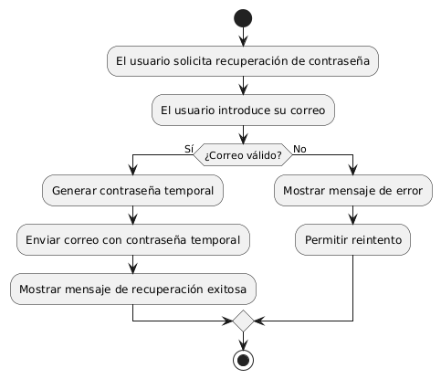

. RecuperaciónPassword

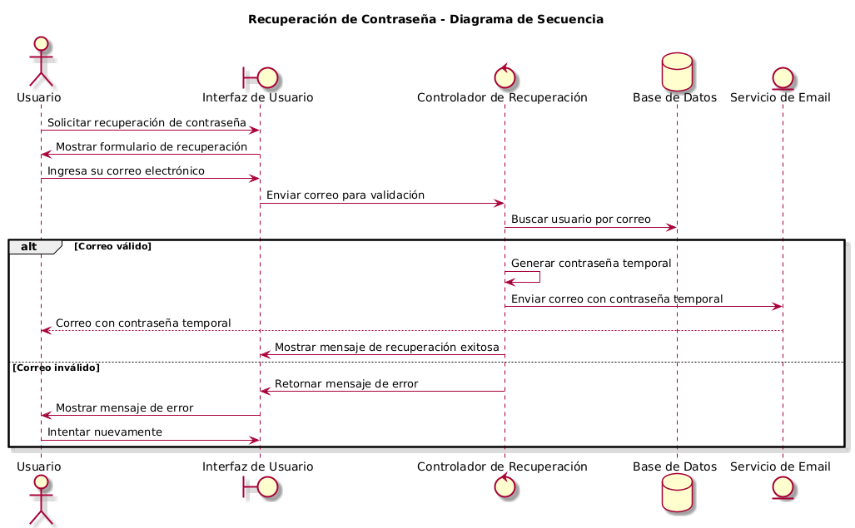

1. **Visualización de catálogo:**

El usuario accede a la página de catálogo y el sistema carga los productos desde la base de datos. El usuario puede aplicar filtros, realizar búsquedas y navegar por las páginas disponibles para explorar el catálogo.

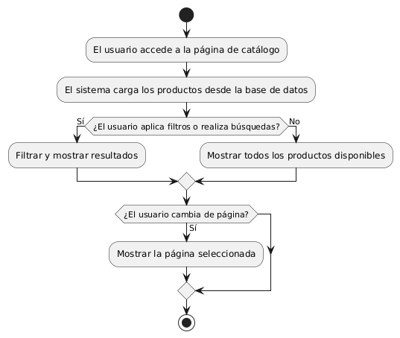

. Visualización Productos

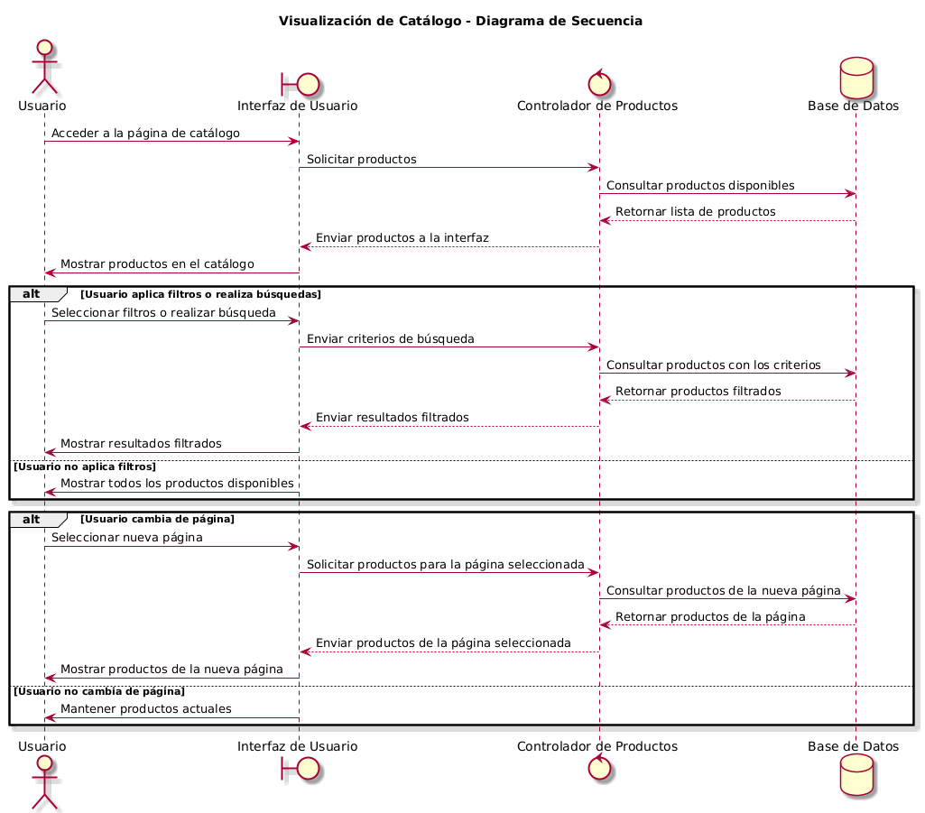

1. **Carrito de compras:**

El usuario puede agregar productos al carrito, actualizar la cantidad de productos existentes, eliminar productos y ver el total del carrito en tiempo real. La lógica asegura la validación del stock disponible y maneja las operaciones de forma eficiente.

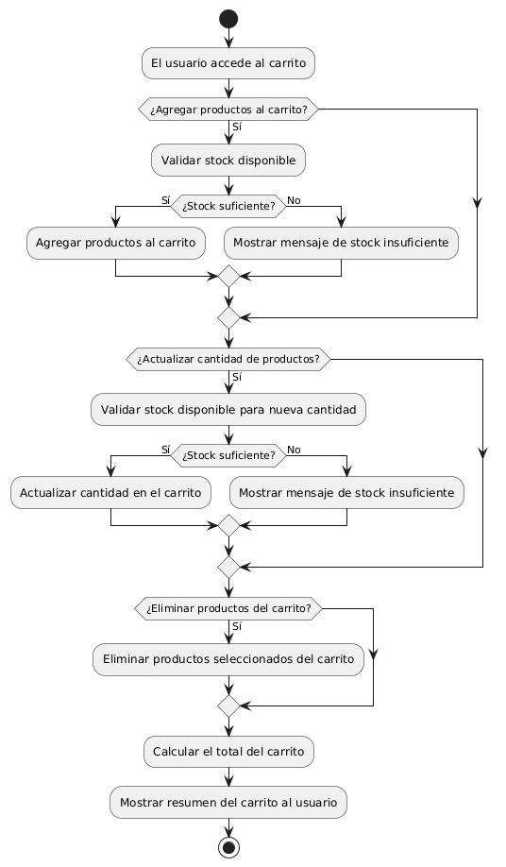

. Carrito de Compras

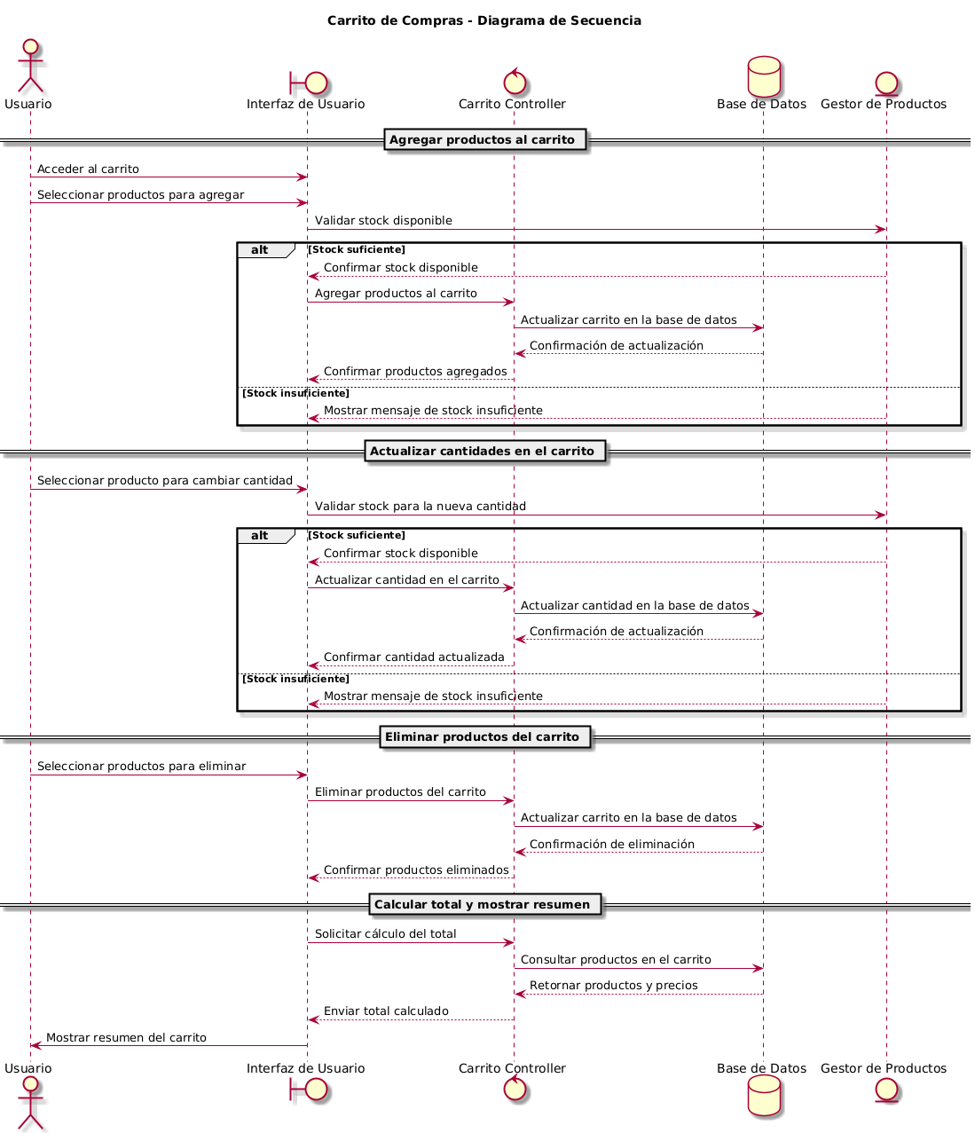

1. **Proceso Promociones**

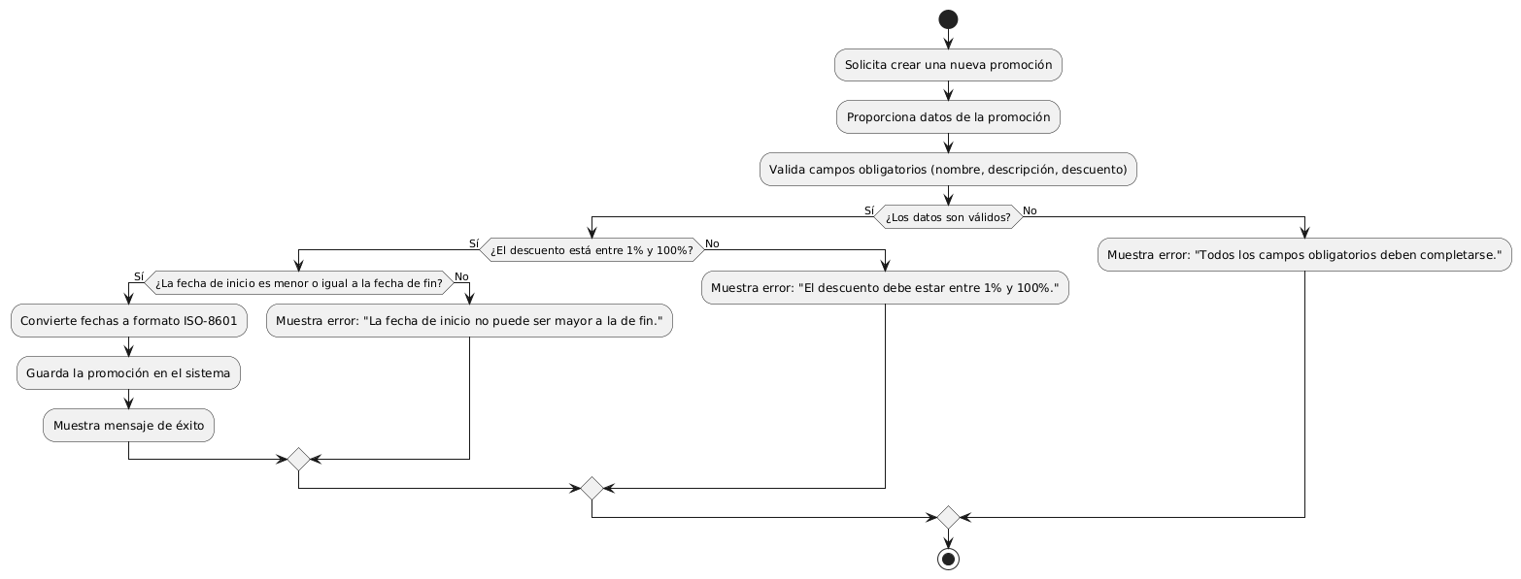

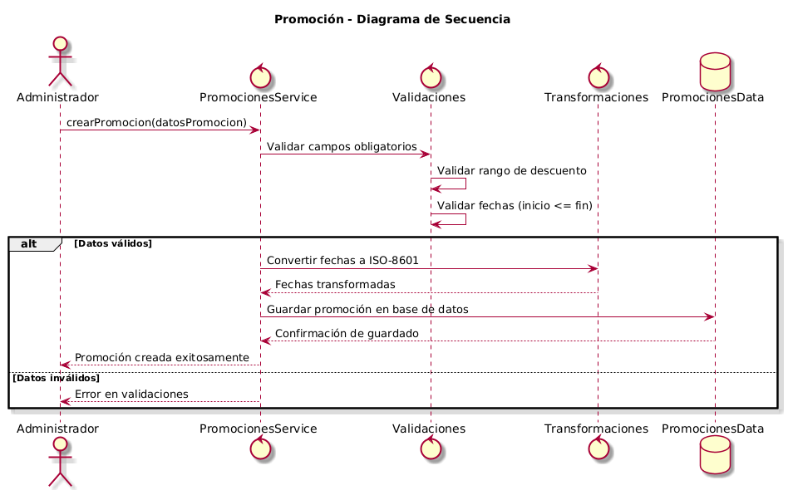

1. **Proceso de pedidos:**

Crear pedido: Un usuario puede crear un pedido desde el carrito. La lógica valida la disponibilidad de stock, métodos de pago y envío. Calcula el costo total y genera el pedido, registrando el pago y actualizando el stock.

Actualizar estado del pedido: Un administrador puede cambiar el estado del pedido (por ejemplo, de "Procesando" a "Enviado"). La lógica asegura que los estados sean válidos.

Listar pedidos: Un usuario puede ver todos sus pedidos con detalles como estado, fecha de pedido, y fecha estimada de entrega.

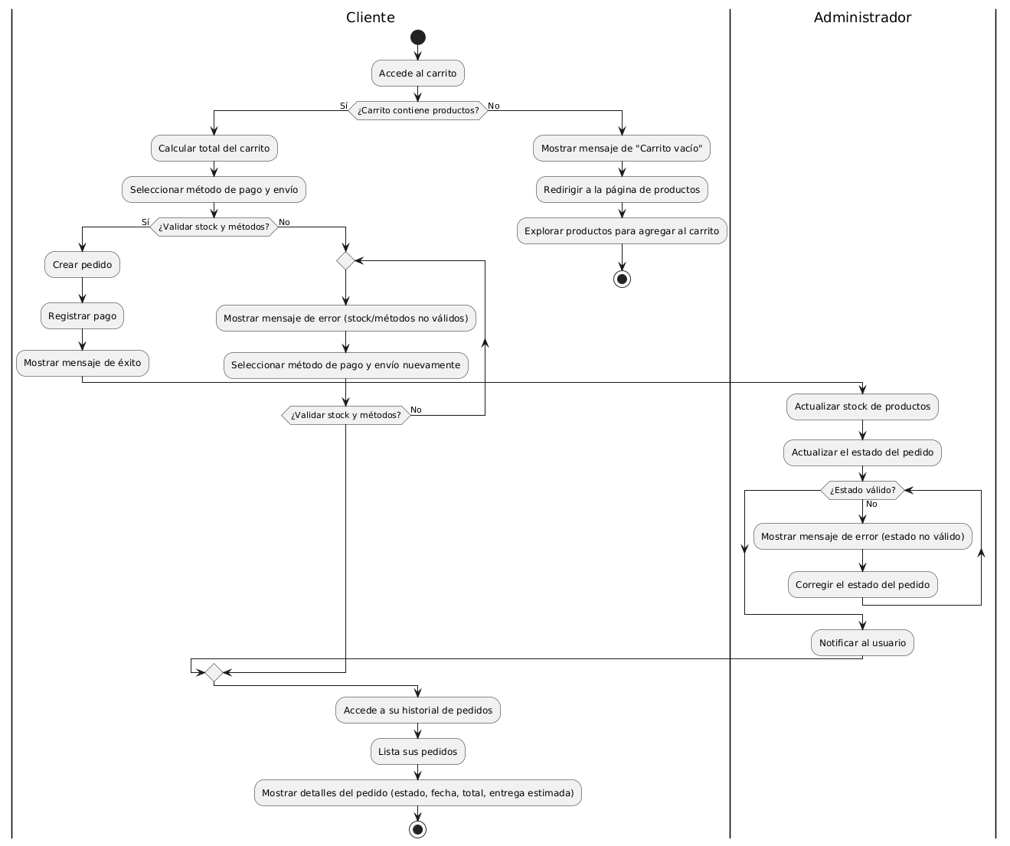

. Pedidos

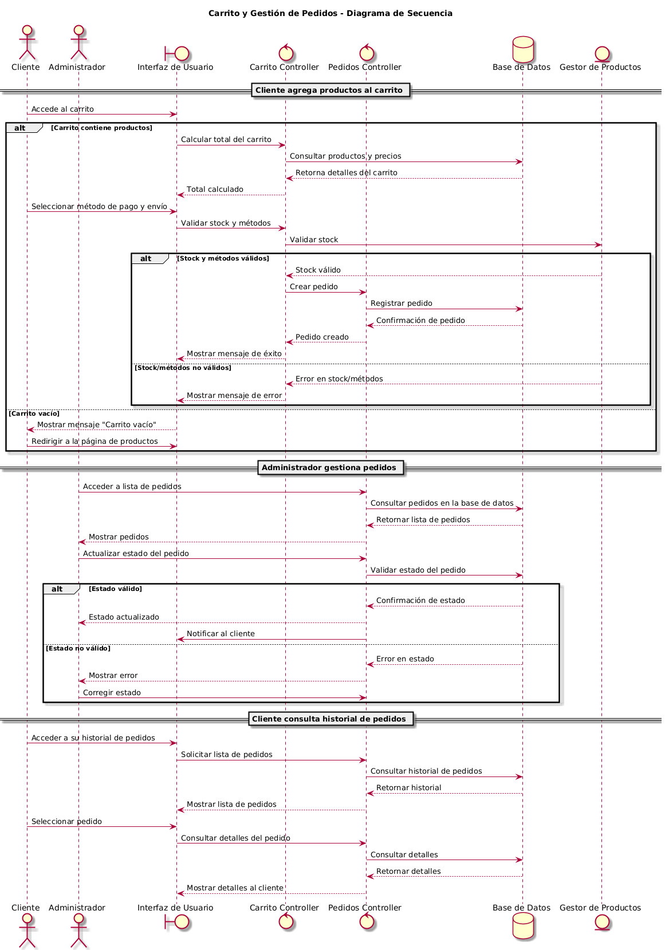

1. **Devoluciones:**

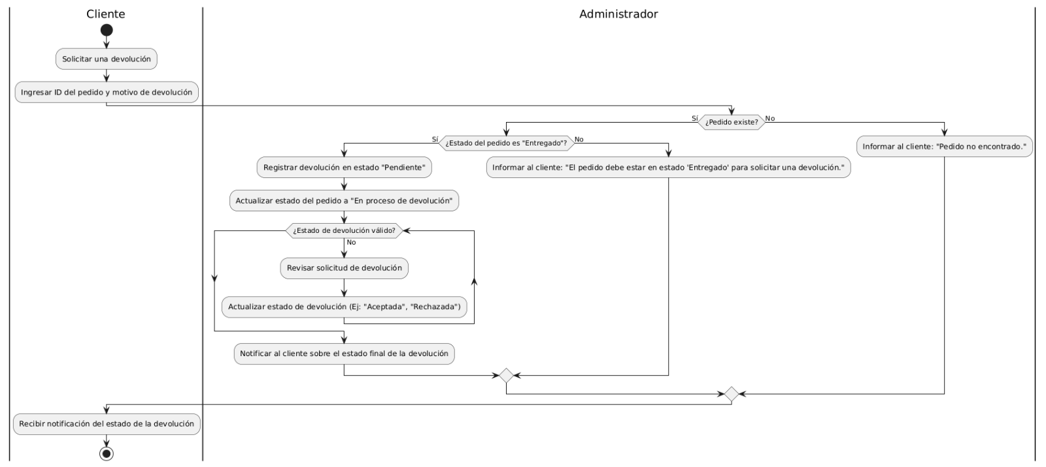

. Devoluciones

